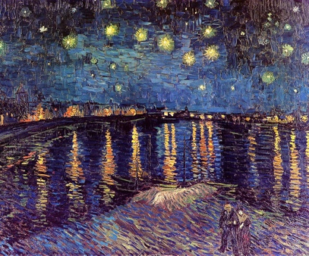
Stille Nacht

Stille Nacht, Heilige Nacht !
Alles schläft; einsam wacht
Nur das traute heilige Paar.
Holder Knabe im lockigten Haar,
Schlafe in himmlischer Ruh !
Schlafe in himmlischer Ruh !

Stille Nacht, Heilige Nacht !
Gottes Sohn, o wie lacht
Lieb' aus deinem göttlichen Mund,
Da uns schlägt die rettende Stund'.
Jesus in deiner Geburt !
Jesus in deiner Geburt !

Stille Nacht, Heilige Nacht !
Die der Welt Heil gebracht,
Aus des Himmels goldenen Höhn,
Uns der Gnaden Fülle läßt sehn,
Jesum in Menschengestalt !
Jesum in Menschengestalt !

